# Đồ Án Quản Lý Nhà Sách

Nhập môn công nghệ phần mềm

# Chương 1: Hiện trạng

## Hiện trạng tổ chức

Nhà sách Bích Vân tại Hoàng Diệu 2, Thủ Đức, Tp HCM là nhà sách phụ vụ cho độc giả địa phương, đa phần là học sinh, sinh viên trên địa bàn thành phố. Nhà sách được thành lập và quản lý bởi một cá nhân. Mỗi khi nhập sách, giao dịch, và quản lý đều chép tay hoặc dùng văn bản word,Excel.

CHỦ TIỆM SÁCH

THỦ KHO

QUẢN LÝ NHÀ SÁCH

NHÂN VIÊN BÁN HÀNG

* Nhà sách có quy mô nhỏ.
* Nhân sự của nhà sách gồm có: Quản lý nhà sách (Chủ nhà sách), nhân viên bán hàng và thủ kho.

Nhà sách có mong muốn xây dựng một hệ thống cơ sở dữ liệu và phần mềm quản lý nhà sách.

Hệ thống cho phép:

* Người quản lý nhà sách:
* Toàn quyền sử dụng các chức năng
* Nhân viên bán hàng:
* Lập hóa đơn
* Tìm kiếm sách
* Quản lý khách hàng
* Lập phiếu thu tiền
* Thủ kho:
* Cập nhật sách (Thêm, sửa, xóa )

Kiểm kê số lượng sách trong kho

## Hiện trạng nghiệp vụ (chức năng & phi chức năng)

* Mỗi khách hàng đến mua sách thì nhân viên bán hàng dựa vào bảng giá và bán cho khách hàng, không lưu lại hóa đưa và kiểm kê bằng việc ghi chép.
* Thủ kho có nhiệm vụ cập nhật thông tin sách mới vào kho, kiểm kê và báo cáo số lượng sách trong kho. Cập nhật xu hướng độc giả để nhập sách.
* Hàng tháng, người quản lý sẽ thống kê số sách đã bán, số sách còn trong kho, để có thể biết được loại sách nào bán được nhiều, loại sách nào bán với số lượng ít. Ngoài ra, người quản lý còn thống kê doanh thu để nắm bắt tình hình kinh doanh của nhà sách.

## Hiện trạng tin học (phần cứng, phần mềm, con người)

Nhà sách có một máy tính.

* Phần cứng:
  + CPU : Intel Cuo Dual
* Ram: 2G
* Phần mềm:
* Hệ điều hành: các hệ điều hành như windown 7
* Hệ quản trị cơ sở dữ liệu: hệ quản trị sql sever 2008
* Visual studio 2010, ngôn ngữ c#
* Con người:
* Nhân viên bán hàng và thủ kho có bằng A tin học.
* Quản lý nhà sách có bằng B tin học.

# Chương 2: Phân tích

## Lược đồ phân chức năng

Phần mềm quản lý nhà sách

Tra cứu sách

Lập phiếu nhập

Thay đổi quy định

Lập hóa đơn bán sách

Lập phiếu thu tiền

Quản lý khách hàng

Báo cáo

Quản lý nhân viên

Báo cáo công nợ

Báo cáo tồn

## Lược đồ phân chức năng

1. Lập phiếu nhập sách

QĐ1: Số lượng nhập ít nhất là 150. Chỉ nhập các sách có lượng tồn ít hơn 300.

Thủ kho

Lập phiếu nhập sách

Máy in

D1

D4

D3

D2

**Sơ đồ DFD 1: Lập phiếu nhập sách**

* **Mô tả:**

D1: Ngày nhập, tên sách, thể loại, tác giả, số lượng nhập, đơn giá nhập.

D2: Số lượng nhập hiện tại, số lượng tồn hiện tại (D1); Số lượng nhập tối thiểu, số lượng tồn quy định.

D3: D1 + Số lượng tồn hiện tại.

D4: D3.

* **Thuật toán:**

B1: Thủ kho nhập D1 vào phiếu nhập sách.

B2: Kết nối cơ sở dữ liệu.

B3: Đọc D2 từ bộ nhớ phụ.

B4: Kiểm tra số lượng nhập hiện tại có lớn hơn bằng 150.

B5: Kiểm tra số lượng tồn tiện tại có nhỏ hơn bằng 300.

B6: Nếu không thỏa tất cả các quy định trên thì tới B10.

B7: Tính số lượng tồn hiện tại = Số lượng tồn cũ + Số lượng nhập.

B8: Cập nhật D3.

B9: Xuất D4 ra máy in.

B10: Đóng kết nối cơ sở dữ liệu.

B11: Kết thúc.

1. Lập hóa đơn bán sách

QĐ2: Chỉ bán cho các khách hàng nợ không quá 20.000 và đầu sách có lượng tồn sau khi bán ít nhất là 20. Đơn giá bán = 105% x Đơn giá nhập.

Nhân viên bán hàng

Lập hóa đơn bán sách

Máy in

D1

D4

D3

D2

**Sơ đồ DFD 2: Lập hóa đơn bán sách.**

* **Mô tả:**

D1: Họ tên khách hàng, ngày lập hóa đơn, danh sách sách cần bán với thông tin: Tên sách, thể loại, số lượng và số tiền trả.

D2: Số tiền khách hàng đang nợ, số tiền nợ tối đa, số lượng tồn trước khi bán của từng đầu sách, số lượng tồn tối thiểu và đơn giá nhập.

D3: D1 + số tiền nợ mới của khách hàng + số lượng tồn mới của từng đầu sách.

D4: D3.

* **Thuật toán:**

B1: Nhận D1 từ nhân viên bán hàng.

B2: Kết nối Cơ sở dữ liệu.

B3: Đọc D2 từ bộ nhớ phụ.

B4: Kiểm tra số tiền khách hàng đang nợ (D2) có vượt quá 20.000 không.

B5: Tính số lượng tồn mới = Số lượng tồn cũ – Số lượng.

B6: Kiểm tra số lượng tồn mới có lớn hơn hoặc bằng 20 hay không.

B7: Nếu không thỏa 1 trong các quy định trên thì chuyển sang bước 13.

B8: Tính đơn giá bán = 105% đơn giá nhập .

B9: Tính tổng tiền = Số lượng * Đơn giá bán.

B10: Tính số tiền nợ mới = Tổng tiền – Số tiền trả + số tiền nợ cũ của khách hàng.

B11: Lưu D3 xuống bộ nhớ phụ.

B12: Xuất D4 ra máy in.

B13: Đóng kết nối cơ sở dữ liệu.

B14: Kết thúc.

1. Tra cứu sách

Tra cứu sách

Khách hàng

Máy in

D1

D4

D3

D2

**Sơ đồ DFD 3: Tra cứu sách.**

* **Mô tả:**

D1: Danh sách thông tin về cuốn sách cần tìm(ít nhất là 1 trong các thông tin sau): Tên sách, thể loại, tác giả, số lượng.

D2: Danh sách các đầu sách thỏa mã tiêu chuẩn tìm kiêm (D1) cùng với các thông tin chi tiết liên quan (Tên sách, thể loại, tác giả , số lượng).

D3: D2.

D4: D3.

* **Thuật toán:**

B1: Nhận D1 từ khách hàng.

B2: Kết nối Cơ sở dữ liệu.

B3: Đọc D2 từ bộ nhớ phụ.

B4: Xuất D3 ra máy in.

B5: Trả D4 cho khách hàng.

B6: Đóng kết nối cơ sở dữ liệu.

B7: Kết thúc.

1. Phiếu thu tiền

QĐ4: Số tiền thu không vượt quá số tiền khách hàng đang nợ

Nhân viên bán hàng

Lập phiếu thu tiền

Máy in

D1

D4

D3

D2

**Sơ đồ DFD 4: Lập phiếu thu tiền.**

* **Mô tả:**

D1: Mã khách hàng, họ tên khách hàng, số tiền thu, ngày thu tiền.

D2: Thông tin về số tiền khách hàng đang nợ.

D3: D1 + Số tiền nợ mới của khách hàng.

D4: D3.

* **Thuật toán:**

B1: Nhận D1 từ nhân viên bán hàng.

B2: Kết nối Cơ sở dữ liệu.

B3: Đọc D2 từ bộ nhớ phụ.

B4: Kiểm tra xem “Số tiền thu” (D1) có vượt quá “Số tiền khách đang nợ” (D2) hay không.

B5: Nếu không thỏa quy định trên thì chuyển sang bước 9.

B6: Tính “Số tiền nợ mới” = “Số tiền khách đang nợ” – “Số tiền thu”.

B7: Lưu D3 xuống bộ nhớ phụ.

B8: Xuất D4 ra máy in.

B9: Đóng kết nối cơ sở dữ liệu.

B10: Kết thúc.

1. Báo cáo tồn

Thủ kho

Lập báo cáo tồn

Máy in

D1

D5

D2

D3

D4D4

**Sơ đồ DFD 5: Lập báo cáo tồn.**

* **Mô tả:**

D1: Tháng, năm cần lập báo cáo.

D2: Không có.

D3: Danh sách các đầu sách, danh sách phiếu nhập sách và danh sách hóa đơn trong tháng.

D4: D1 + Tên sách + Tồn đầu + Phát sinh + Tồn cuối trong tháng đó.

D5: D4.

* **Thuật toán:**

B1: Nhận D1 từ Thủ kho.

B2: Kết nối Cơ sở dữ liệu.

B3: Đọc D2 từ bộ nhớ phụ.

B4: Kiểm tra “tháng”,”năm” (D1) có vượt qua tháng, năm hiện tại không. Nếu vượt quá thì tới bước 14.

B5: Tính tổng số lượng sách đã bán = Tổng số lượng trong danh sách hóa đơn trong tháng D1.

B6: Tính tổng số lượng sách phát sinh = Tổng số lượng trong danh sách phiếu nhập sách phát sinh trong tháng D1.

B7: Nếu là tháng đầu tiên sử dụng chương trình thì Tồn cuối của tháng trước bằng 0.

B8: Lượng tồn đầu = Tồn cuối tháng trước đó

B9: Lượng phát sinh = Tổng số lượng sách phát sinh.

B10: Lượng tồn cuối = Tồn đầu + Phát sinh – Tổng số lượng sách đã bán.

B11: Lưu D3 xuống bộ nhớ phụ.

B12: Xuất D4 ra máy in.

B13: Trả D5 về cho người sử dụng.

B14: Đóng kết nối Cơ sở dữ liệu.

B15: Kết thúc.

1. **Báo cáo công nợ**

Lập báo cáo công nợ

Quản lý

Máy in

D1

D4

D5

D2

D3

**Sơ đồ DFD 6: Lập báo cáo công nợ.**

* **Mô tả:**

D1: Tháng,Năm.

D2: Danh sách tên khách hàng, thông tin về Hóa Đơn bán sách, Phiếu thu tiền

D3: D1 + Thông tin về số tiền nợ đầu tháng, số tiền nợ cuối tháng, phát sinh thêm trong tháng của từng khách hàng

D4: D3.

D5: D4.

* **Thuật toán:**

B1: Nhận D1 từ Thủ kho.

B2: Kết nối Cơ sở dữ liệu.

B3: Đọc D2 từ bộ nhớ phụ.

B4: Kiểm tra “Tháng”,”Năm” (D1) có vượt qua tháng hiện tại không. Nếu vượt qua thì tới bước 13.

B5: Tính tổng số lượng nợ phát sinh = Tổng các “Còn lại” trong danh sách các hóa đơn.

B6: Tính số tiền đã thanh toán = Tổng “Số tiền thu” trong Phiếu thu tiền

B7: Nếu tháng đầu tiên sử dụng chương trình thì “Nợ cuối tháng trước = 0”

B8: Nợ đầu = Nợ cuối của tháng trước đó

B9: Nợ phát sinh = Tổng số lượng nợ phát sinh.

B10: Nợ cuối = Nợ đầu + Nợ phát sinh – tổng số tiền đã thanh toán.

B11 : Lưu D3 xuống bộ nhớ phụ.

B12: Xuất D4 ra máy in.

B13: Trả D5 cho người dùng.

B14: Đóng kết nối cơ sở dữ liệu.

B15: Kết thúc.

1. **Thay đổi quy định**

QĐ6: Người dùng có thể thay đổi các qui định như sau:

+ QĐ1: Thay đổi số lượng nhập tối thiểu, lượng tồn tối thiểu trước khi nhập.

+ QĐ2: Thay đổi tiền nợ tối đa, lượng tồn tối thiểu sau khi bán.

+ QĐ4: Sử dụng hay không sử dụng qui định này.

Thay đổi quy định

Chủ tiệm

D1

D2

**Sơ đồ DFD 7: Thay đổi quy định .**

* **Mô tả:**

D1: Thông tin thay đổi quy định: Số lượng nhập tối thiểu, Số lượng tồn tối thiểu trước khi nhập, số tiền nợ tối đa, quy định thu tiền khách hàng.

D2: D1

* **Thuật toán:**

Bước 1. Nhận D1 từ người chủ tiệm.

Bước 2. Kết nối cơ sở dữ liệu.

Bước 3. Kiểm tra D1 có thỏa các qui định hay không.

Bước 4. Nếu không thỏa bước 3 thì chuyển sang Bước 6

Bước 5. Đọc D2 từ bộ nhớ phụ

Bước 6. Đóng kết nối cơ sở dữ liệu.

Bước 7. Kết thúc.

1. Quản lý nhân viên

Quản lý nhân viên

Chủ tiệm sách

D1

D2

D3

D4

Màn hình

D5

* Mô tả:

D1: Mã nhân viên, tên nhân viên, ngày sinh, địa chỉ, email, sđt, giới tính.

D2: Danh sách nhân viên,thông tin nhân viên.

D3: D1

D4: D3

D5: D4

* Thuật toán

Bước 1. Nhận D1 từ người chủ tiệm sách.

Bước 2. Kết nối cơ sở dữ liệu.

Bước 3. Kiểm tra D1 có thỏa các qui định hay không.

Bước 4. Nếu không thỏa bước 3 thì chuyển sang Bước 6

Bước 5. Đọc D2 từ bộ nhớ phụ.

Bước 6. Lưu D3 xuống bộ nhớ phụ

Bước 7. Xuất D5 ra màn hính

Bước 8. Trả D4 ra cho người dùng

Bước 9. Đóng kết nối cơ sở dữ liệu.

Bước 10. Kết thúc.

Sơ đồ DFD 8 : Quản lý nhân viên.

1. Quản lý khách hàng

Quản lý khách hàng

Nhân viên bán hàng

D1

D2

D3

D4

Màn hình

D5

Sơ đồ DFD 9: Quản lý khách hàng

* Mô tả:

D1: Mã khách hàng, tên khách hàng, ngày sinh,địa chỉ, email, sđt, số tiền nợ.

D2: Danh sách khách hàng,thông tin khách hàng.

D3: D1

D4: D3

D5: D4

* Thuật toán

Bước 1. Nhận D1 từ người nhân viên bán hàng.

Bước 2. Kết nối cơ sở dữ liệu.

Bước 3. Kiểm tra D1 có thỏa các qui định hay không.

Bước 4. Nếu không thỏa bước 3 thì chuyển sang Bước 6

Bước 5. Đọc D2 từ bộ nhớ phụ.

Bước 6. Lưu D3 xuống bộ nhớ phụ

Bước 7. Xuất D5 ra màn hính

Bước 8. Trả D4 ra cho người dùng

Bước 9. Đóng kết nối cơ sở dữ liệu.

Bước 10. Kết thúc.

# Chương 3: Thiết kế

## Thiết kế dữ liệu

* 1. 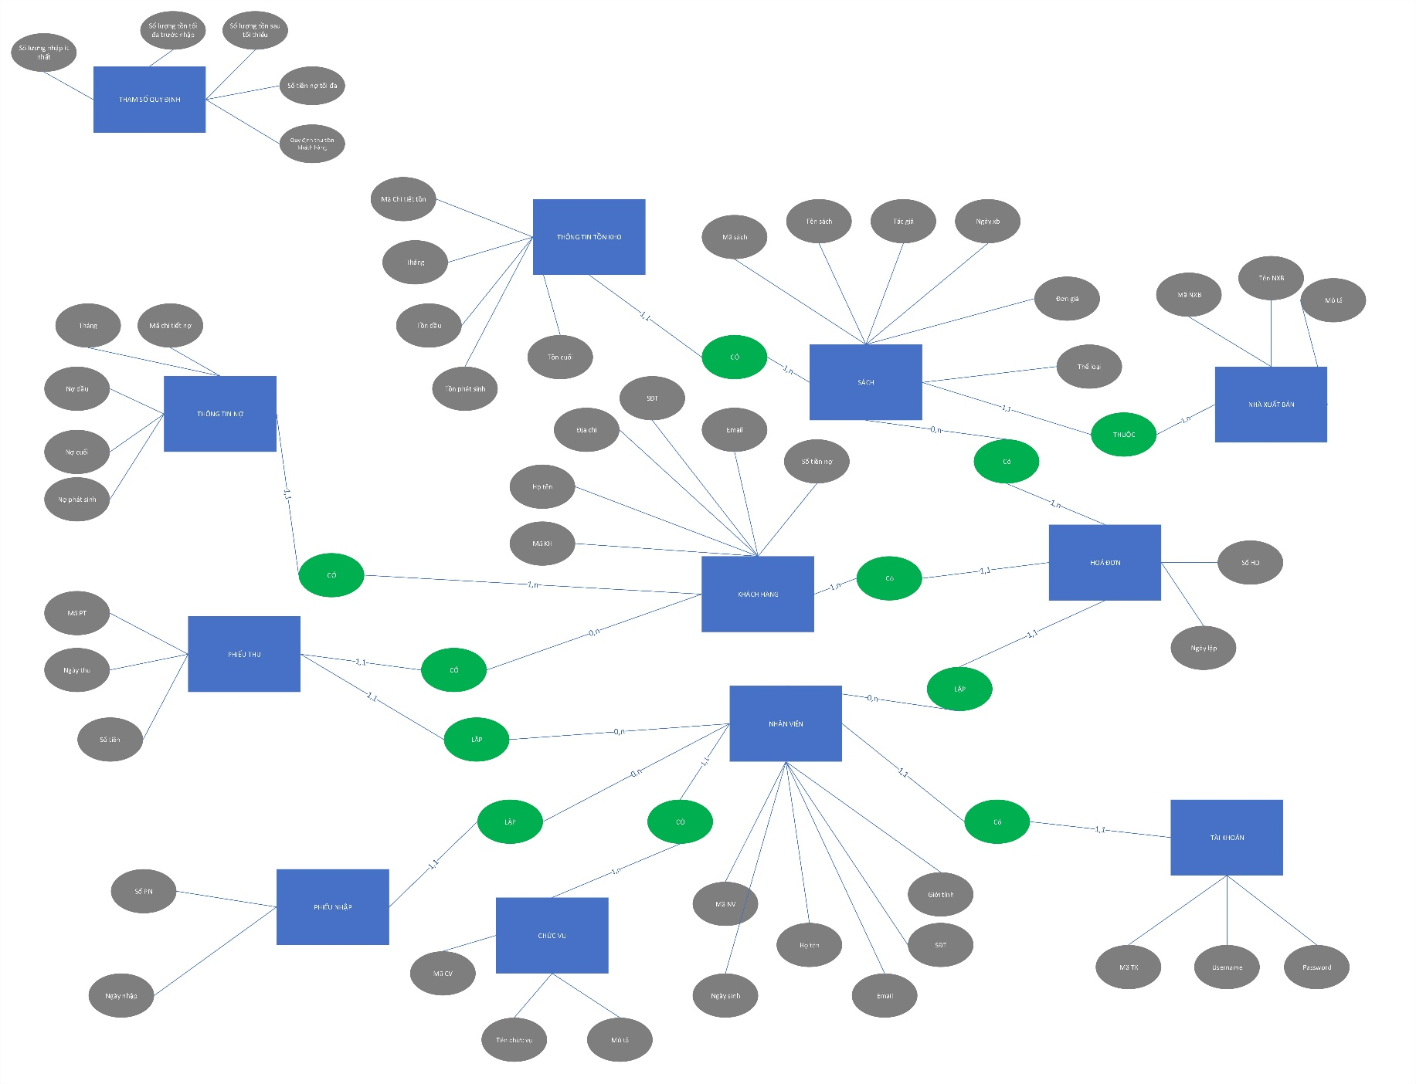Mô hình mức quan niệm ER